BÁO CÁO BÀI TẬP LỚN

1. **Mô tả kỹ thuật và nghiệp vụ**

App bán hàng (hay còn gọi là ứng dụng bán hàng) là ứng dụng thương mại điện tử trên thiết bị di động do thương nhân, tổ chức, cá nhân thiết lập để phục vụ hoạt động xúc tiến thương mại, bán hàng hóa hoặc cung ứng dịch vụ của mình.

Một app bán hàng gồm các chức năng cơ bản như: hiển thị thông tin sản phẩm (tên sản phẩm, giá cả, khuyến mãi nếu có, hình ảnh sản phẩm).

Người dùng tiến hành lựa chọn sản phẩm mua hàng. Sử dụng giỏ hàng để xem và tùy chỉnh số lượng sản phẩm và đặt hàng.

Hóa đơn để xem chi tiết các hóa đơn đã mua

Cài đặt chuyển đổi ngôn ngữ

1. **Hướng dẫn sử dụng**

1. Trang chủ : là nơi hiển thị chi tiết (tên, khuyến mãi, giá) sản phẩm, tìm kiếm sản phẩm, giỏ hàng, menu.

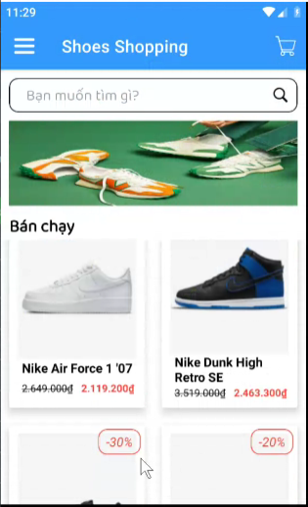

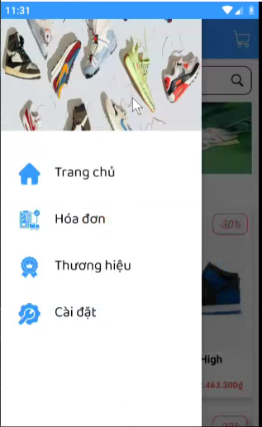

1. **Thao tác đặt hàng**

* Chọn sản phẩm, chọn size. Nhấn “Thêm giỏ hàng” để thêm sản phẩm vào giỏ hàng.

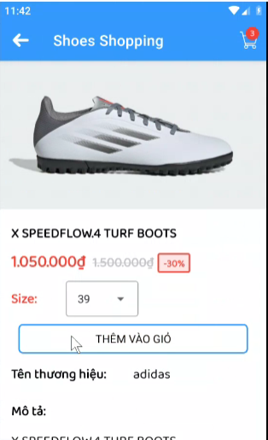

* Giỏ hàng: nơi hiển số lượng đặt hàng của từng sản phẩm, tổng tiền và nút “Đặt hàng” để tiến hành đặt hàng.

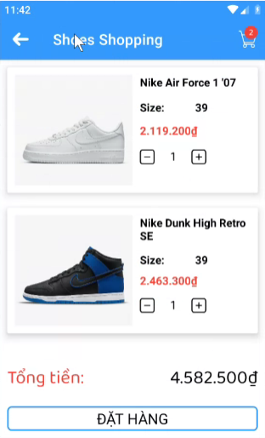

* Số lượng không được ít hơn 1 và nhiều hơn 10 trên từng sản phẩm

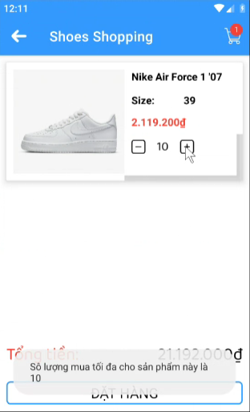

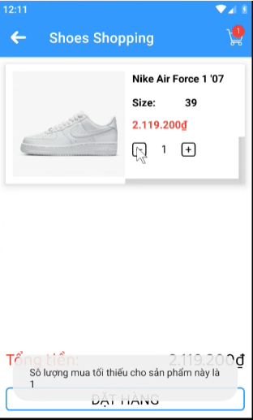

* Nhấn giữ hình sản phẩm để tiến hành xóa sản phẩm ra khỏi giỏ hàng

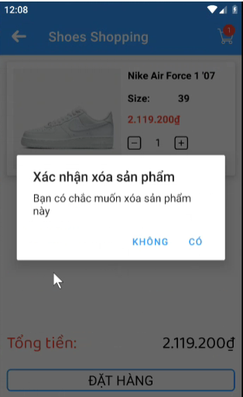

* Sẽ hiển thị thông báo khi nhấn “Đặt Hàng” khi không có sản phẩm trong giỏ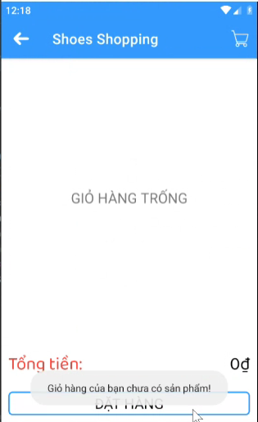
* Đặt hàng: điền các thông tin và nhấn “xác nhận” kết thúc đặt hàng.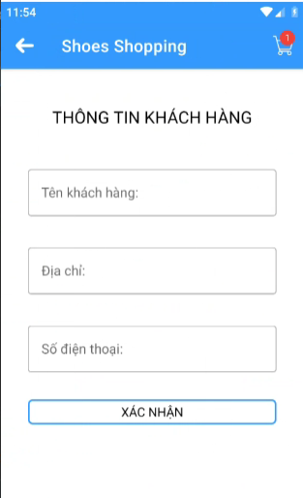

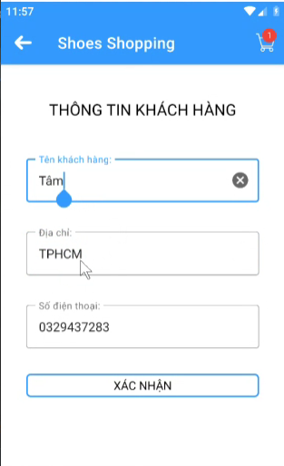

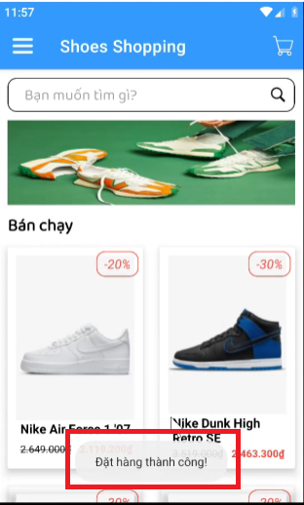

1. Hóa đơn: nơi hiển thị các hóa đơn mua hàng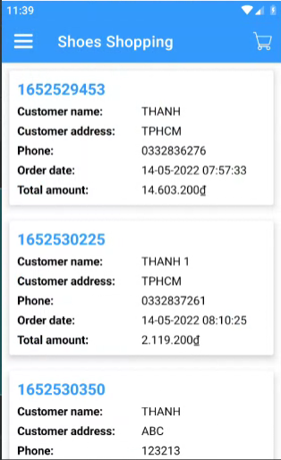

* Nhấp vào xem chi tiết hóa đơn

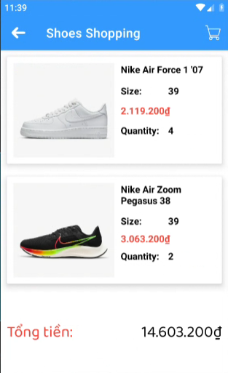

1. Thương hiệu: nơi hiển thị các thông tin của thương hiệu sản phẩm

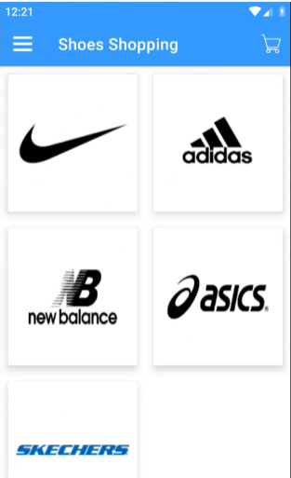

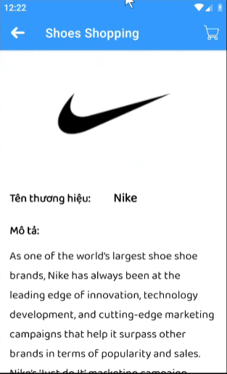

1. Cài đặt: chuyển đổi 2 ngôn ngữ tiếng việt và tiếng anh.

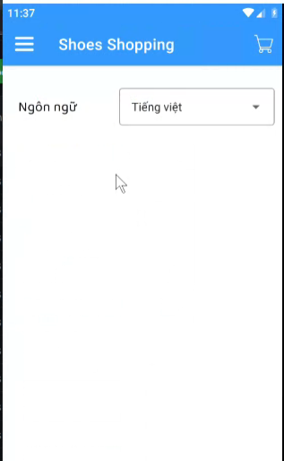

* Sau khi chọn ngôn ngữ tiếng anh

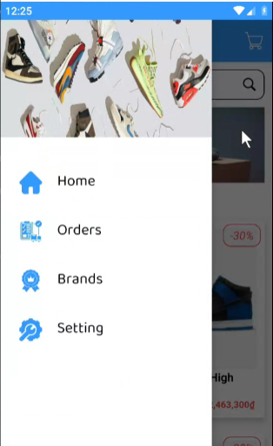

1. **Danh sách nhóm và phân công**

* **Danh sách nhóm**

Hồ Nhật Huy 1651012065

Huỳnh Minh Huy 1651010067

Lưu Thành Tâm 1751010129

Lê Dạ Quỳnh 1854060203

Nguyễn Văn Hữu 1651010076

* **Phân công công việc**

Lê Dạ Quỳnh**:**

* Tạo cơ sở dữ liệu và thêm dữ liệu cơ bản
* Màn hình trang chủ (load danh sách sản phẩm và chức năng tìm kiếm sản phẩm)
* Xây dựng menu

Lưu Thành Tâm:

* Màn hình danh sách thương hiệu
* Màn hình chi tiết thương hiệu
* Viết API

Hồ Nhật Huy:

* Màn hình setting(chức năng thay ngôn ngữ app Anh-Việt)
* Màn hình chi tiết sản phẩm

Nguyễn Văn Hữu:

* Màn hình đơn hàng
* Màn hình chi tiết đơn hàng
* Làm file báo cáo

Huỳnh Minh Huy:

* Màn hình giỏ hàng
* Màn hình thông tin khách hàng